关于“更换和新增办公计算机”的通知
学院各系部及行政部门：
为进一步改善办公条件，提高工作效率，结合《郑州成功财经学院办公用计算机管理办法》制度要求，对新入职教职工发放办公计算机，此外符合更换要求的办公计算机也可申请更换，具体通知如下：
一、旧办公计算机更换条件（满足其一）：
1、因硬件损坏无法修复或修复成本较大、无维修价值的；
2、更换的计算机，生产日期不得超过2009年12月30日，并且机器因故障频发、运行速度过慢严重影响教学办公（是否更换以技术鉴定为准，查询生产日期办法见附件一）。
二、申请流程：
由使用单位统一填写《现有办公计算机更换申请表》和《新入职教职工办公计算机申请表》（见附件二、附件三），单位负责人审核签字后，将纸质版交于现教中心（资讯楼205）张雷老师，电子版发到邮箱：28036680@qq.com，日期截止至2017年9月11日12:00。
注：各部门请准确统计，现教中心和相关部门将对上报结果逐台检查审核以确定是否满足更换条件，统计不及时或不准确的届时将影响本部门发放。新入职教职工已领用办公计算机无需再申请。
现代教育技术中心
2017年9月6日
附件一：办公计算机生产日期查询办法
一．产品标签上标注有产品生产日期
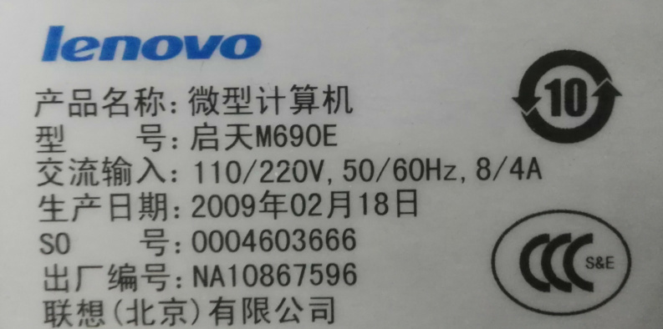
二．如果未标注生产日期，打开相应品牌计算机的网站，输入产品快速服务代码或产品编号（一般在计算机主机的上面或后面）HP、DELL、联想查询链接如下：
DELL: http://www.dell.com/support/home/cn/zh/cnbsd1
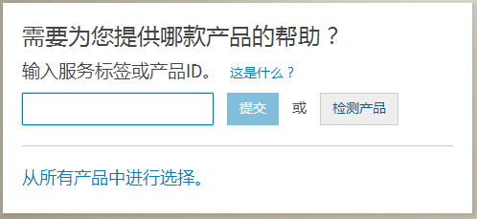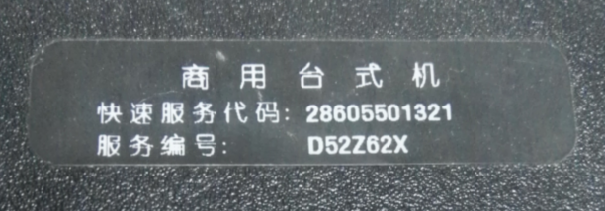
HP: https://support.hp.com/cn-zh/checkwarranty
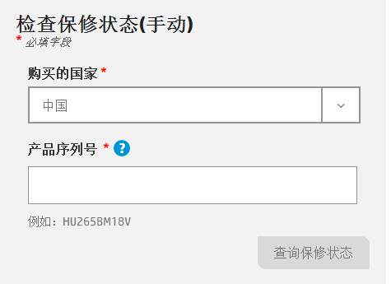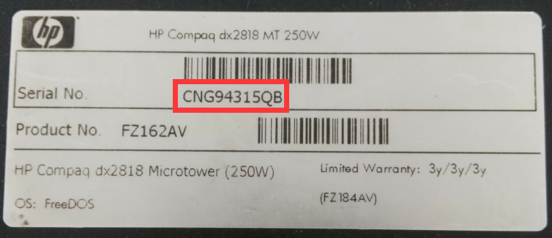
联想：http://support.lenovo.com.cn/lenovo/wsi/Modules/Newbxpz.aspx
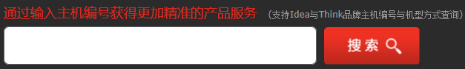
附件2：
现有办公计算机更换申请表
部门： 填表日期：
序号 | 申请人 | 办公室 | 计算机品牌 | 生产日期 | 联系电话 | 备注
1
2
3
4
5
6
7
8
9
10
11
12
13
14
15
16
17
负责人：

新入职教职工办公计算机申请表
部门： 填表日期：
序号 | 申请人 | 办公室 | 联系电话 | 备注
1
2
3
4
5
6
7
8
9
10
11
12
13
14
15
16
17
附件3：
负责人：
注：新入职教职工已领用办公计算机无需再申请。

